Министерство науки и высшего образования Российской Федерации Пензенский государственный университет
Кафедра «Вычислительная техника»

ПОЯСНИТЕЛЬНАЯ ЗАПИСКА
к курсовой работе
по курсу «Основы операционных систем»
на тему «Система программ обмена текстовыми сообщениями»
Выполнил:
студент группы 18ВВ2
Немков А.М.
Принял:
Егоров В.Ю.

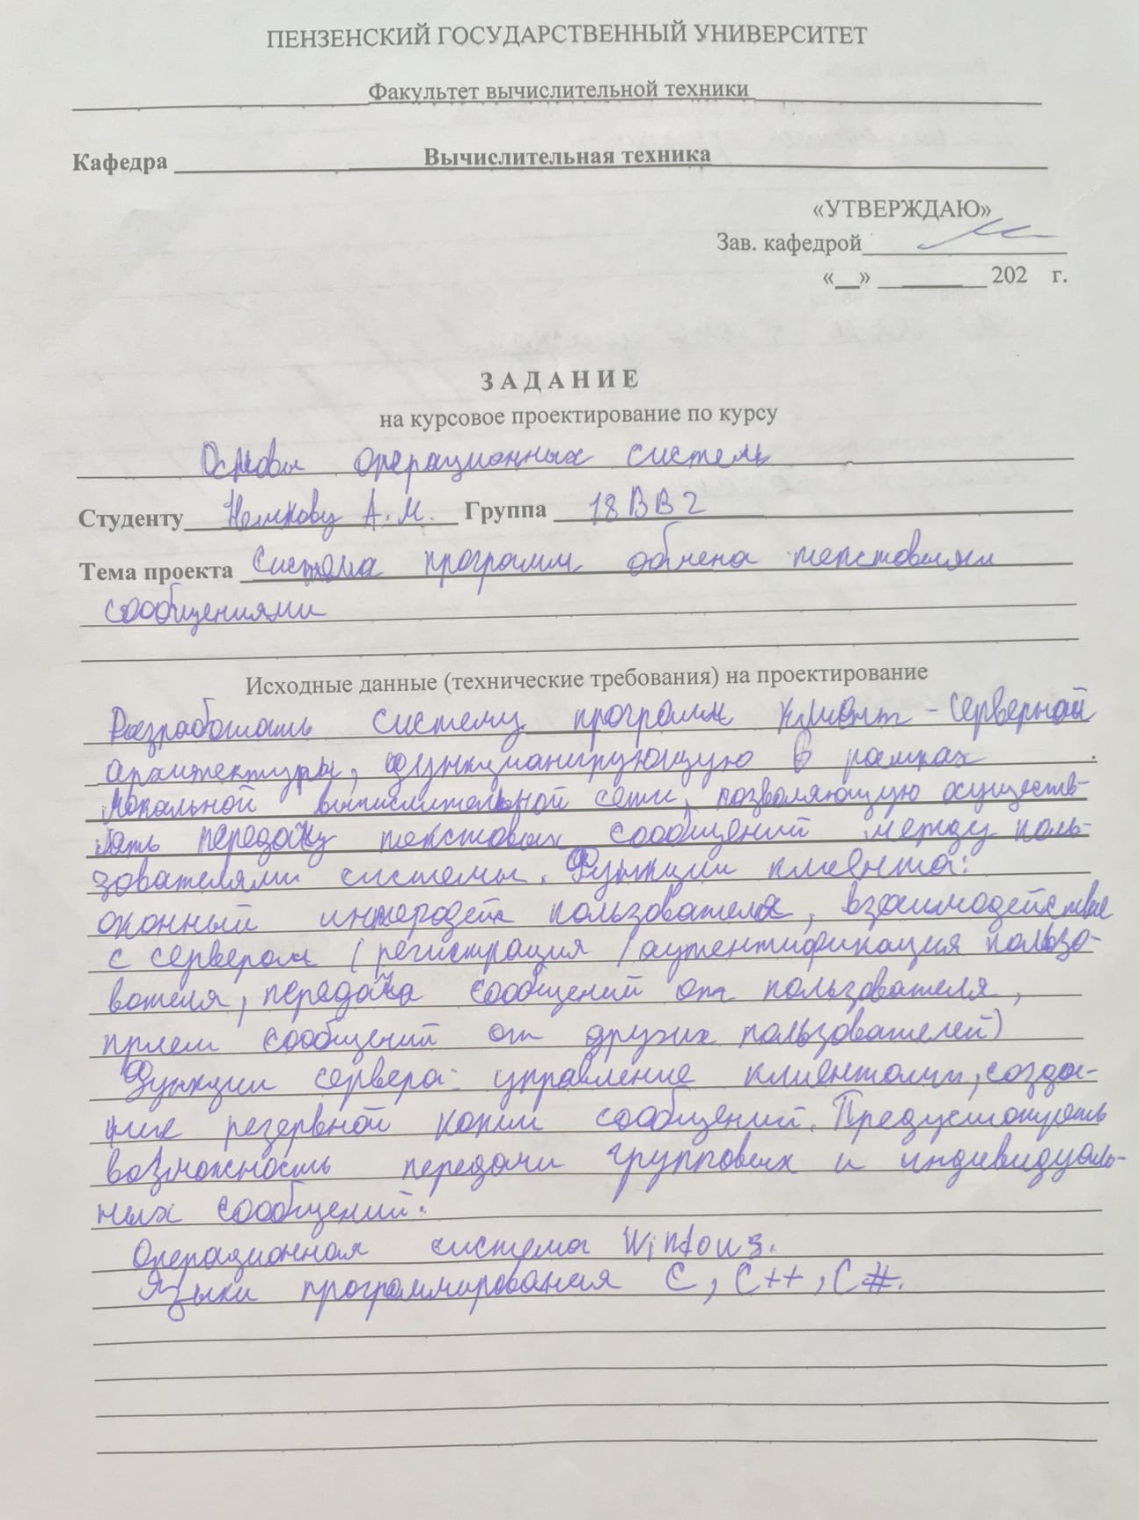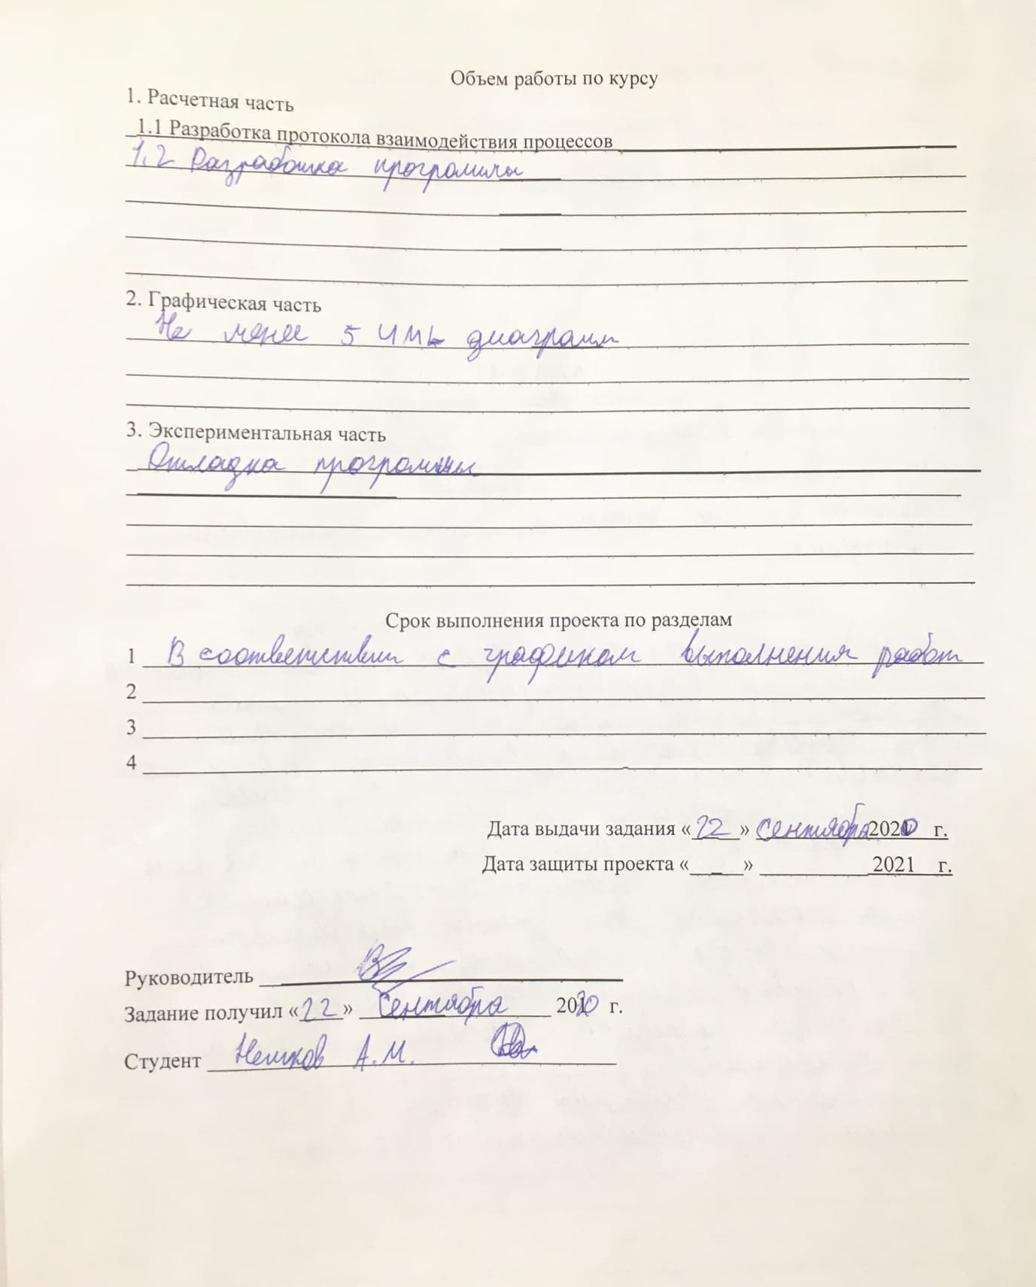

Содержание

Содержание 4
Введение 5
1. Постановка задачи 6
2. Теоретическая часть задания 7
2.1. Общие теоретические сведения 7
3. Описание алгоритма работы 8
4.1. Сервер 9
4.2. Клиент 9
5. Описание работы программы 10
Заключение 15
Список используемых источников 16
Приложение A. Листинг программы 17
Приложение A.1. Файл «Program.cs» для Сервера 17
Приложение A.2. Файл «Server.cs» для Сервера 18
Приложение Б. UML-диаграммы 24
Приложение Б.1. UML-диаграмма протокола взаимодействия 24
Приложение Б.2. UML-диаграмма вариантов использования 25
Приложение Б.3. UML- диаграмма кооперации 26
Приложение Б.4. UML-диаграмма состояний 27

Введение
«Клиент - сервер» — вычислительная или сетевая архитектура, в которой задания или сетевая нагрузка распределены между поставщиками услуг, называемыми серверами, и заказчиками услуг, называемыми клиентами. Фактически клиент и сервер — это программное обеспечение. Обычно эти программы расположены на разных вычислительных машинах и взаимодействуют между собой через вычислительную сеть посредством сетевых протоколов, но они могут быть расположены также и на одной машине. Программы-серверы ожидают от клиентских программ запросы и предоставляют им свои ресурсы в виде данных или в виде сервисных функций (например, работа с электронной почтой, общение посредством систем мгновенного обмена сообщениями или просмотр web-страниц во всемирной паутине). Поскольку одна программа-сервер может выполнять запросы от множества программ-клиентов, её размещают на специально выделенной вычислительной машине, настроенной особым образом, как правило, совместно с другими программами-серверами, поэтому производительность этой машины должна быть высокой. Из-за особой роли такой машины в сети, специфики её оборудования и программного обеспечения, её также называют сервером, а машины, выполняющие клиентские программы, соответственно, клиентами.

Постановка задачи
Необходимо разработать систему программ клиент-серверной архитектуры, позволяющей осуществлять параллельный доступ и редактирование текстового документа.
Функции клиента:
- Интерфейс пользователя
- Взаимодействие с сервером
Функции сервера:
- Синхронизация клиентских приложений
- Обеспечение когерентности редактируемого документа.
Операционная система – Windows.
Язык программирования – C/C#.

Теоретическая часть задания

Общие теоретические сведения
Для взаимодействия между собой программ в Internet используют протоколы.
Протокол — это набор правил и соглашений, используемых при передаче данных.
Таким образом, каждая программа, претендующая на работу в сети, должна следовать определенным правилам для приема и передачи данных.
Основополагающим протоколом сети Internet является протокол TCP/IP. TCP/IP это два различных протокола, тесно связанных между собой. TCP (Transmission Control Protocol) — протокол управления передачей. Он определяет, каким образом информация должна быть разбита на пакеты и отправлена по каналам связи. TCP располагает пакеты в нужном порядке, а также проверяет каждый пакет на наличие ошибок при передаче.
Каждый информационный пакет содержит IP-адреса (IP – Internet Protocol) компьютера-отправителя и компьютера-получателя. Специальные компьютеры, называемые маршрутизаторами, используя IP-адреса, направляют информационные пакеты в нужную сторону, то есть к указанному в них получателю.
Для работы прикладных программ, таких как программы электронной почты, требуется не только правильно упаковать информацию в пакеты и отправить их, но и необходимо четко договориться о содержимом этих пакетов, а также о процедуре обмена пакетами. Так, например, для получения письма необходимо предъявить пароль обладателя почтового ящика, а это уже целая последовательность действий. Таким образом, необходимы и другие протоколы.

Описание алгоритма работы
Разработанная программа основывается на вышеописанных протоколах. Она состоит из клиента и сервера. Сначала запускаем сервер и создаем сокет. Устанавливаем локальную точку для прослушивания подключений. Запускаем прослушивание входящих подключений и принимаем новых клиентов в бесконечном цикле. После того, как клиент был принят, он передается на обработку новой нить в функцию обработки клиентов. На этом установление соединения между клиентом и сервером заканчивается. После установления соединения сервер в бесконечном цикле ожидает команды от клиента.
Запускаем клиент и подключаемся к серверу. Создаем новую нить для приема сообщения и ожидаем сообщения в бесконечном цикле.

- Описание программы

Сервер
Программа сервера разбита на два модуля:
Main() – модуль, запускающий сервер и ожидающий соединения клиентов с сервером.
ClientHandler() – модуль обработки сообщений.

Клиент
Программа клиента разбита на несколько модулей:
Send() – модуль отправляющий сообщения на сервер
Connect() – модуль, отвечающий за подключение к серверу
Reciever() – модуль, принимающий сообщения

Описание работы программы
Результаты работы программы изображены на рисунках 2-7.
Сначала нужно запустить сервер (Рисунок 1).
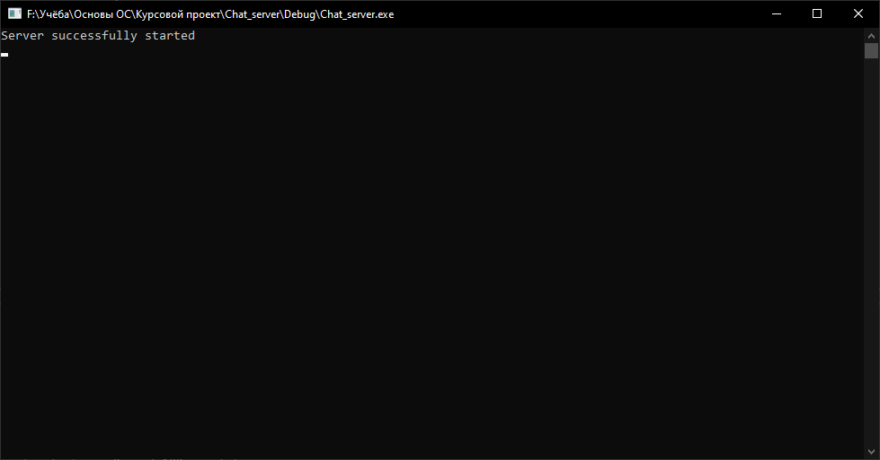

Рисунок 1 - Окно серверного приложения.
Далее необходимо запустить клиентское приложение (Рисунок 3) и ввести имя, а за затем нажать кнопку «Connect». В случае успешного подключения, в текстовом поле клиента появится надпись «You have joined the server».
При подключении нового клиента в окне серверного приложения отобразится соответствующее сообщение (Рисунок 2).
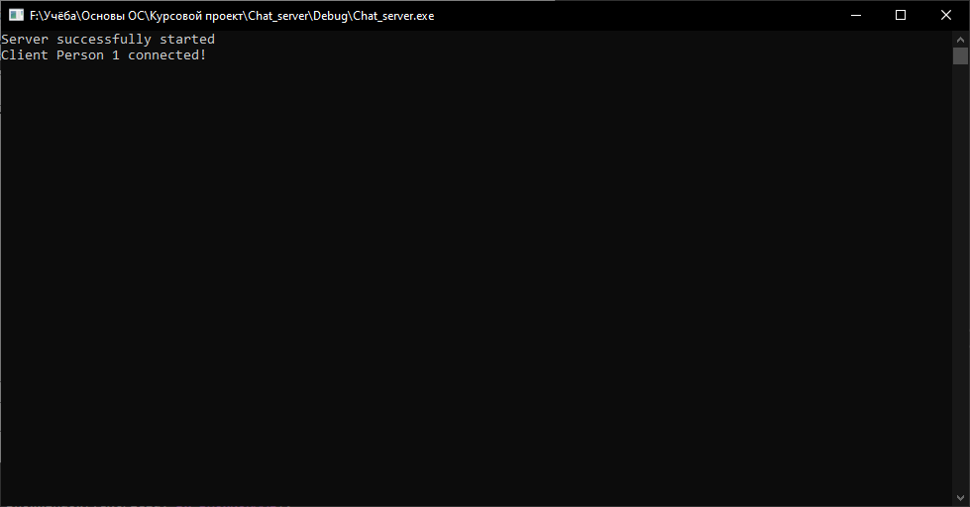

Рисунок 2 - Окно серверного приложения.
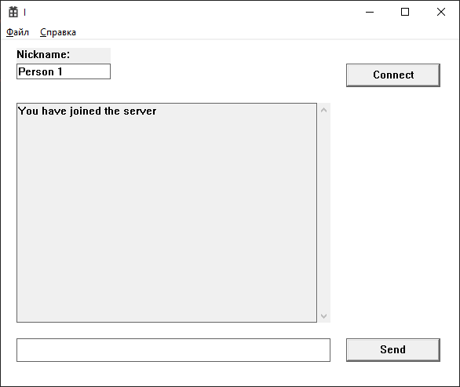

Рисунок 3 - Окно клиентского приложения.

Для того чтобы начать обмен сообщениями между пользователями, нужно ввести текст внутри текстового пространства снизу и нажать кнопку «Send» на интерфейсе. После чего набранное сообщение будет отправлено всем клиентам и будет отображаться в самом большом текстовом окне, защищенным от редактирования.
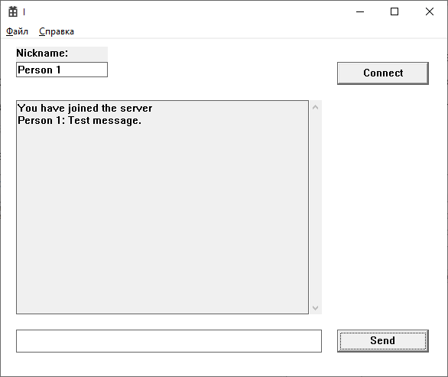
Рисунок 4 – Окно клиентского приложения с отправленным сообщением.

Все сообщения пользователей и действия сервера отображаются в окне сервера (Рисунок 5).
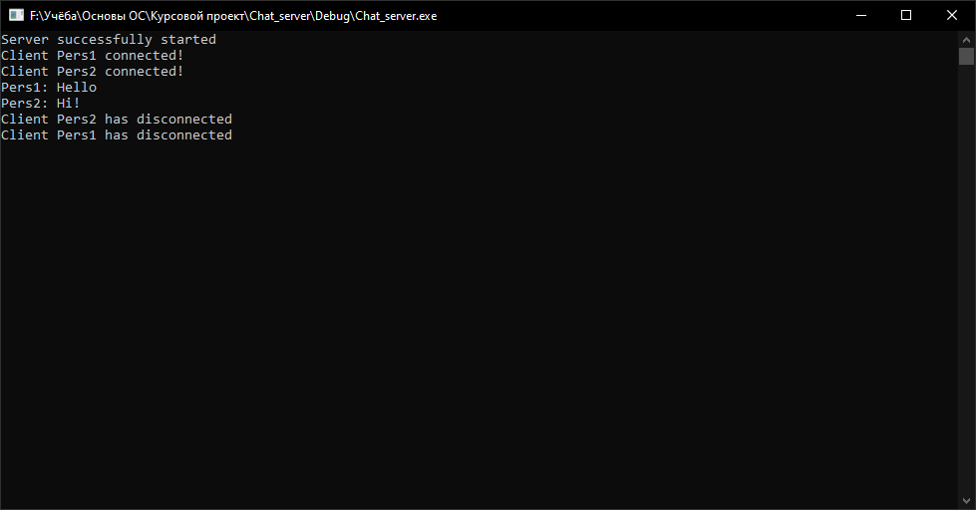
Рисунок 5– Окно серверного приложения.

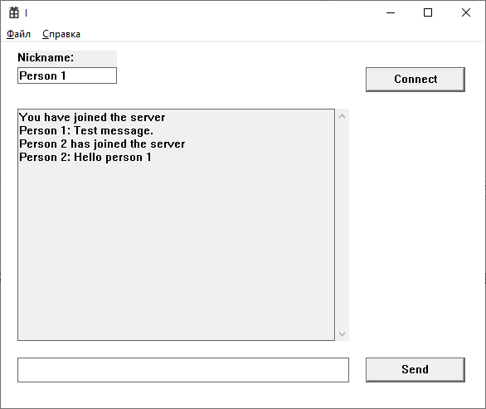
Рисунок 6– Окно клиентского приложения.

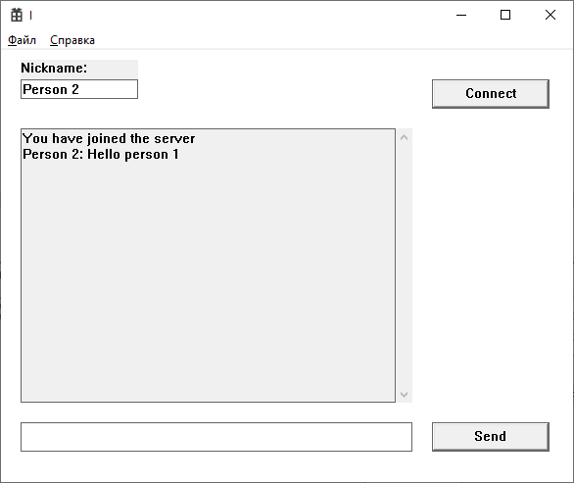
Рисунок 7– Окно клиентского приложения.

Заключение
При выполнении данного курсового проекта были изучены принципы работы протоколов TCP/IP. Были получены навыки разработки объектно-ориентированного приложения с пользовательским интерфейсом. А также навыки разработки клиент-серверных приложений. Усвоили механизм обработки событий в формах и пользовательских инструментах.
В результате выполнения данной курсовой работы была разработана система программ клиент-серверной архитектуры, позволяющей осуществлять параллельную передачу сообщений между клиентами посредством работы с TCP/IP протоколами.

Список используемых источников

- Шилд Г. – Полный справочник по С#. : Пер. с англ. — М. : Издательский дом "Вильяме", 2004. — 752 с. : ил. — Парал. тит. англ.

Евдокимов П.В – С# на примерах — СПб.: Наука и Техника, 2019. — 320 с., ил.
- Шарп Джон – Microsoft Visual C#. Подробное руководство. 8-е изд. — СПб.: Питер, 2017. — 848 с.: ил. — (Серия «Библиотека программиста»).
- METANIT.COM Сайт о программировании [Электронный ресурс]. Режим доступа: http://www.cyberforum.ru/, свободный (Дата обращения 01.12.2019).
- MSDN – Сеть разработчиков Microsoft [Электронный ресурс]. Режим доступа: https://msdn.microsoft.com/ru-ru/, свободный (Дата обращения 29.11.2019).

Приложение A.
Листинг программы

Приложение A.1.
Файл «Chat_server.cpp»
#include "pch.h"
#pragma comment(lib, "ws2_32.lib")
#include <winsock2.h>
#include <iostream>

#pragma warning(disable: 4996)

SOCKET Connections[100];
char Nickname[100][100];
int Counter = 0;

void ClientHandler(int index) {
char msg[256];
int error;
while (true) {
if (recv(Connections[index], msg, sizeof(msg), NULL) != -1)
{
for (int i = 0; i < Counter; i++) {
if (i == index) {
continue;
}

send(Connections[i], msg, sizeof(msg), NULL);
}
std::cout << msg;
}
else
{
char msg1[128] = " ";
strcpy(msg1,Nickname[index]);
strcat(msg1, " has disconnected\r\n");
for (int i = 0; i < Counter; i++) {
if (i == index) {
continue;
}

send(Connections[i], msg1, sizeof(msg1), NULL);
}
std::cout << "Client " << msg1;
break;
}
}
}

int main(int argc, char* argv[]) {

char connmsg[256]=" ";
//WSAStartup
WSAData wsaData;
WORD DLLVersion = MAKEWORD(2, 1);
if (WSAStartup(DLLVersion, &wsaData) != 0) {
std::cout << "Error" << std::endl;
exit(1);
}
else std::cout << "Server successfully started\n";

SOCKADDR_IN addr;
int sizeofaddr = sizeof(addr);
addr.sin_addr.s_addr = inet_addr("127.0.0.1");
addr.sin_port = htons(1111);
addr.sin_family = AF_INET;

SOCKET sListen = socket(AF_INET, SOCK_STREAM, NULL);
bind(sListen, (SOCKADDR*)&addr, sizeof(addr));
listen(sListen, SOMAXCONN);

SOCKET newConnection;
for (int i = 0; i < 100; i++) {
newConnection = accept(sListen, (SOCKADDR*)&addr, &sizeofaddr);

if (newConnection == 0) {
std::cout << "Error #2\n";
}
else {
char msg[]="You have joined the server\r\n";
char addnick[] = " has joined the server\r\n";
send(newConnection, msg, sizeof(msg), NULL);
recv(newConnection, Nickname[i], sizeof(Nickname[i]), NULL);
std::cout << "Client " << Nickname[i] << " connected!\n";
strcpy(connmsg, Nickname[i]);
strcat(connmsg, addnick);
Connections[i] = newConnection;
Counter++;
for (int j = 0; j < Counter; j++) {
if (j == i) {
continue;
}

send(Connections[j], connmsg, sizeof(connmsg), NULL);
}
CreateThread(NULL, NULL, (LPTHREAD_START_ROUTINE)ClientHandler, (LPVOID)(i), NULL, NULL);
}
}

system("pause");
return 0;

}}Приложение A.2.
Файл «Int_chat_client.cpp»
#include "stdafx.h"
#include "Int_chat_client.h"
#pragma comment(lib, "ws2_32.lib")
#include <winsock2.h>
#include <iostream>

#pragma warning(disable: 4996)

SOCKET Connection;
bool conn = false;
TCHAR textlog[65536] = " ";
char Nickname[50];
void Reciever(HWND TextField);
void Send(HWND MessageText, HWND TextField);
void Connect(HWND hWnd, HWND TextField, HWND hEdt1);

#define MAX_LOADSTRING 100

// Глобальные переменные:
HINSTANCE hInst; // текущий экземпляр
WCHAR szTitle[MAX_LOADSTRING]; // Текст строки заголовка
WCHAR szWindowClass[MAX_LOADSTRING]; // имя класса главного окна

// Отправить объявления функций, включенных в этот модуль кода:
ATOM MyRegisterClass(HINSTANCE hInstance);
BOOL InitInstance(HINSTANCE, int);
LRESULT CALLBACK WndProc(HWND, UINT, WPARAM, LPARAM);
INT_PTR CALLBACK About(HWND, UINT, WPARAM, LPARAM);

int APIENTRY wWinMain(_In_ HINSTANCE hInstance,
_In_opt_ HINSTANCE hPrevInstance,
_In_ LPWSTR lpCmdLine,
_In_ int nCmdShow)
{
UNREFERENCED_PARAMETER(hPrevInstance);
UNREFERENCED_PARAMETER(lpCmdLine);

// TODO: Разместите код здесь.

// Инициализация глобальных строк
LoadStringW(hInstance, IDS_APP_TITLE, szTitle, MAX_LOADSTRING);
LoadStringW(hInstance, IDC_INTCHATCLIENT, szWindowClass, MAX_LOADSTRING);
MyRegisterClass(hInstance);

// Выполнить инициализацию приложения:
if (!InitInstance (hInstance, nCmdShow))
{
return FALSE;
}

HACCEL hAccelTable = LoadAccelerators(hInstance, MAKEINTRESOURCE(IDC_INTCHATCLIENT));

MSG msg;

// Цикл основного сообщения:
while (GetMessage(&msg, nullptr, 0, 0))
{
if (!TranslateAccelerator(msg.hwnd, hAccelTable, &msg))
{
TranslateMessage(&msg);
DispatchMessage(&msg);
}
}

return (int) msg.wParam;
}

//
// ФУНКЦИЯ: MyRegisterClass()
//
// ЦЕЛЬ: Регистрирует класс окна.
//
ATOM MyRegisterClass(HINSTANCE hInstance)
{
WNDCLASSEXW wcex;

wcex.cbSize = sizeof(WNDCLASSEX);

wcex.style = CS_HREDRAW | CS_VREDRAW;
wcex.lpfnWndProc = WndProc;
wcex.cbClsExtra = 0;
wcex.cbWndExtra = 0;
wcex.hInstance = hInstance;
wcex.hIcon = LoadIcon(hInstance, MAKEINTRESOURCE(IDI_INTCHATCLIENT));
wcex.hCursor = LoadCursor(nullptr, IDC_ARROW);
wcex.hbrBackground = (HBRUSH)(COLOR_WINDOW+1);
wcex.lpszMenuName = MAKEINTRESOURCEW(IDC_INTCHATCLIENT);
wcex.lpszClassName = szWindowClass;
wcex.hIconSm = LoadIcon(wcex.hInstance, MAKEINTRESOURCE(IDI_SMALL));

return RegisterClassExW(&wcex);
}

BOOL InitInstance(HINSTANCE hInstance, int nCmdShow)
{
hInst = hInstance; // Сохранить маркер экземпляра в глобальной переменной

HWND hWnd = CreateWindowW(szWindowClass, szTitle, WS_OVERLAPPEDWINDOW,
CW_USEDEFAULT, 0, 600, 500, nullptr, nullptr, hInstance, nullptr);

if (!hWnd)
{
return FALSE;
}

ShowWindow(hWnd, nCmdShow);
UpdateWindow(hWnd);

return TRUE;
}

LRESULT CALLBACK WndProc(HWND hWnd, UINT message, WPARAM wParam, LPARAM lParam)
{
HDC hdc;
PAINTSTRUCT ps;
static HWND ConnectButton, SendButton; // дескриптор кнопки
static HWND hEdt1;
static HWND MessageText, TextField; // дескрипторы полей редактирования
static HWND hStat1; // дескриптор статического текста
HWND Message;
static int h;
static int yClient;
int port;

switch (message)
{
case WM_CREATE:
h = 1;
hEdt1 = CreateWindow("edit", NULL,
WS_CHILD | WS_VISIBLE | WS_BORDER | ES_LEFT, 20, 30, 120, 20,
hWnd, 0, hInst, NULL);
ShowWindow(hEdt1, SW_SHOWNORMAL);
MessageText = CreateWindow("edit", NULL,
WS_CHILD | WS_VISIBLE | WS_BORDER | ES_LEFT | ES_MULTILINE, 20, 380, 400, 30,
hWnd, 0, hInst, NULL);
ShowWindow(MessageText, SW_SHOWNORMAL);
ConnectButton = CreateWindow("button", "Connect",
WS_CHILD | WS_VISIBLE | WS_BORDER,
440, 30, 120, 30, hWnd, 0, hInst, NULL);
ShowWindow(ConnectButton, SW_SHOWNORMAL);
SendButton = CreateWindow("button", "Send",
WS_CHILD | WS_VISIBLE | WS_BORDER,
440, 380, 120, 30, hWnd, 0, hInst, NULL);
ShowWindow(SendButton, SW_SHOWNORMAL);
hStat1 = CreateWindow("static", "Nickname:", WS_CHILD | WS_VISIBLE,
20, 10, 120, 20, hWnd, 0, hInst, NULL);
ShowWindow(hStat1, SW_SHOWNORMAL);
TextField = CreateWindow("edit", NULL, WS_CHILD | WS_VISIBLE | WS_BORDER | WS_VSCROLL | ES_MULTILINE | ES_READONLY,
20, 80, 400, 280, hWnd, 0, hInst, NULL);
ShowWindow(TextField, SW_SHOWNORMAL);
break;
case WM_COMMAND:
{
int wmId = LOWORD(wParam);
if (lParam == (LPARAM)SendButton) // если нажали на кнопку
{
Send(MessageText, TextField);
}
if (lParam == (LPARAM)ConnectButton) // если нажали на кнопку
{
Connect(hWnd,TextField,hEdt1);
}
// Разобрать выбор в меню:
switch (wmId)
{
case IDM_ABOUT:
DialogBox(hInst, MAKEINTRESOURCE(IDD_ABOUTBOX), hWnd, About);
break;
case IDM_EXIT:
DestroyWindow(hWnd);
break;
default:
return DefWindowProc(hWnd, message, wParam, lParam);
}
}
break;
case WM_PAINT:
{
PAINTSTRUCT ps;
HDC hdc = BeginPaint(hWnd, &ps);
// TODO: Добавьте сюда любой код прорисовки, использующий HDC...
EndPaint(hWnd, &ps);
}
break;
case WM_DESTROY:
PostQuitMessage(0);
break;
default:
return DefWindowProc(hWnd, message, wParam, lParam);
}
return 0;
}

// Обработчик сообщений для окна "О программе".
INT_PTR CALLBACK About(HWND hDlg, UINT message, WPARAM wParam, LPARAM lParam)
{
UNREFERENCED_PARAMETER(lParam);
switch (message)
{
case WM_INITDIALOG:
return (INT_PTR)TRUE;

case WM_COMMAND:
if (LOWORD(wParam) == IDOK || LOWORD(wParam) == IDCANCEL)
{
EndDialog(hDlg, LOWORD(wParam));
return (INT_PTR)TRUE;
}
break;
}
return (INT_PTR)FALSE;
}

void Reciever(HWND TextField)
{
TCHAR msg[256]=" ";
while (true) {
if (recv(Connection, msg, sizeof(msg), NULL)!=-1)
{
strcat(textlog, msg);
SetWindowText(TextField, textlog);
}
else
{
MessageBox(TextField, "Server closed the connection", "System message", MB_OK);
exit(1);
}
}
}

void Send(HWND MessageText, HWND TextField)
{
if (conn == true)
{
TCHAR msgrecv[256];
TCHAR msgsend[256] = " ";
strcpy(msgsend, Nickname);
strcat(msgsend, ": ");
GetWindowText(MessageText, msgrecv, sizeof(msgrecv));
strcat(msgrecv, "\r\n");
strcat(msgsend, msgrecv);
send(Connection, msgsend, sizeof(msgsend), NULL);
strcat(textlog, msgsend);
SetWindowText(TextField, textlog);
SetWindowText(MessageText, NULL);
}
}

void Connect(HWND hWnd,HWND TextField,HWND hEdt1)
{
if (conn == false)
{
//-----------
WSAData wsaData;
WORD DLLVersion = MAKEWORD(2, 1);
if (WSAStartup(DLLVersion, &wsaData) != 0) {
MessageBox(hWnd, "Error", "System message", MB_OK);
exit(1);
}
//-----------
SOCKADDR_IN addr;
addr.sin_addr.s_addr = inet_addr("127.0.0.1");
addr.sin_port = htons(1111);
addr.sin_family = AF_INET;
//-----------
Connection = socket(AF_INET, SOCK_STREAM, NULL);
if (connect(Connection, (SOCKADDR*)&addr, sizeof(addr)) != 0) {
MessageBox(hWnd, "Error", "System message", MB_OK);
exit(1);
}
recv(Connection, textlog, sizeof(textlog), NULL);
SetWindowText(TextField, textlog);
GetWindowText(hEdt1, Nickname, sizeof(Nickname));
send(Connection, Nickname, sizeof(Nickname), NULL);
CreateThread(NULL, NULL, (LPTHREAD_START_ROUTINE)Reciever, TextField, NULL, NULL);
conn = true;
}
}

Приложение Б.
UML-диаграммы
Приложение Б.1.
UML-диаграмма протокола взаимодействия клиента и сервера
UML-диаграмма протокола взаимодействия клиента и сервера представлена на рисунке 10.
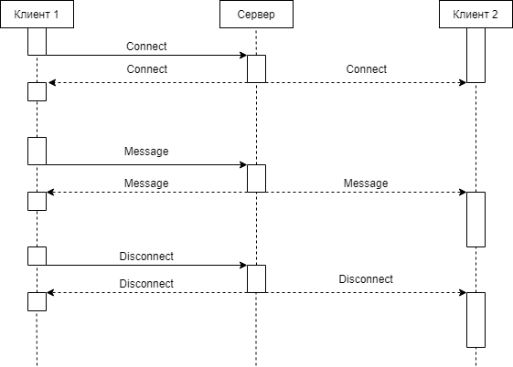

Рисунок 8 - UML- диаграмма протокола взаимодействия клиента и сервера.

Приложение Б.2.
UML-диаграмма вариантов использования
UML-диаграмма вариантов использования представлена на рисунке 10.

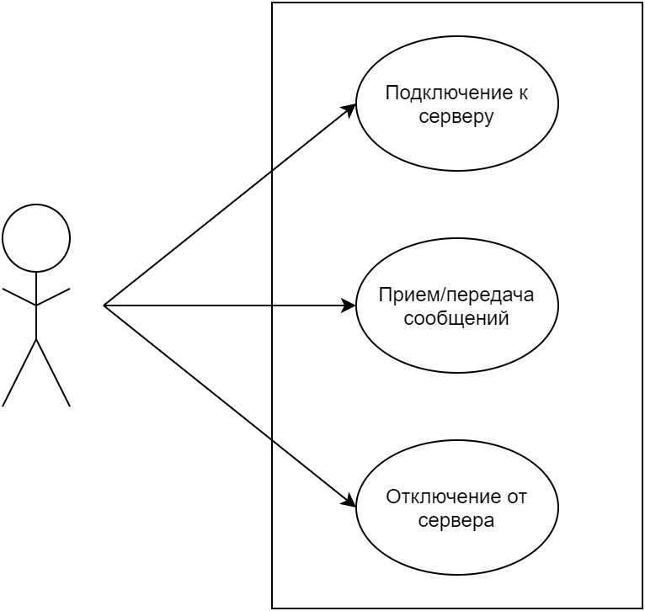

Рисунок 9 - UML-диаграмма вариантов использования.

Приложение Б.3.
UML- диаграмма кооперации
UML- диаграмма кооперации представлена на рисунке 11.

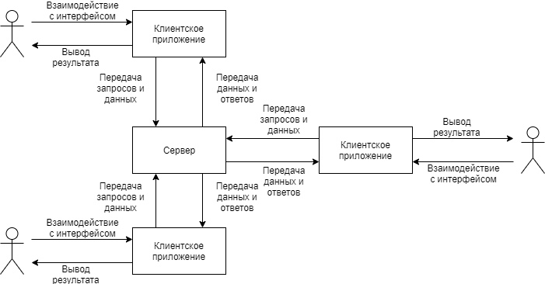

Рисунок 10 - UML- диаграмма кооперации.

Приложение Б.4.
UML-диаграмма состояний
UML-диаграмма состояний клиентского и серверного приложений представлена на рисунках 13 и 14 соответственно.
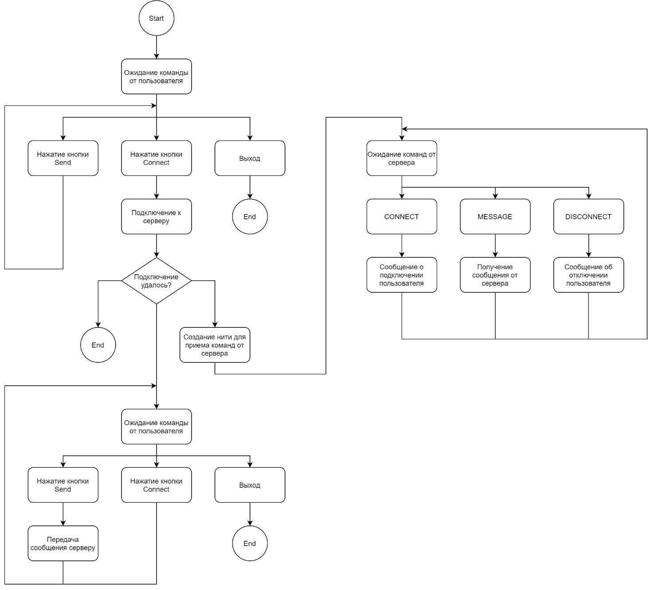
Рисунок 11 - UML-диаграмма состояний клиента.
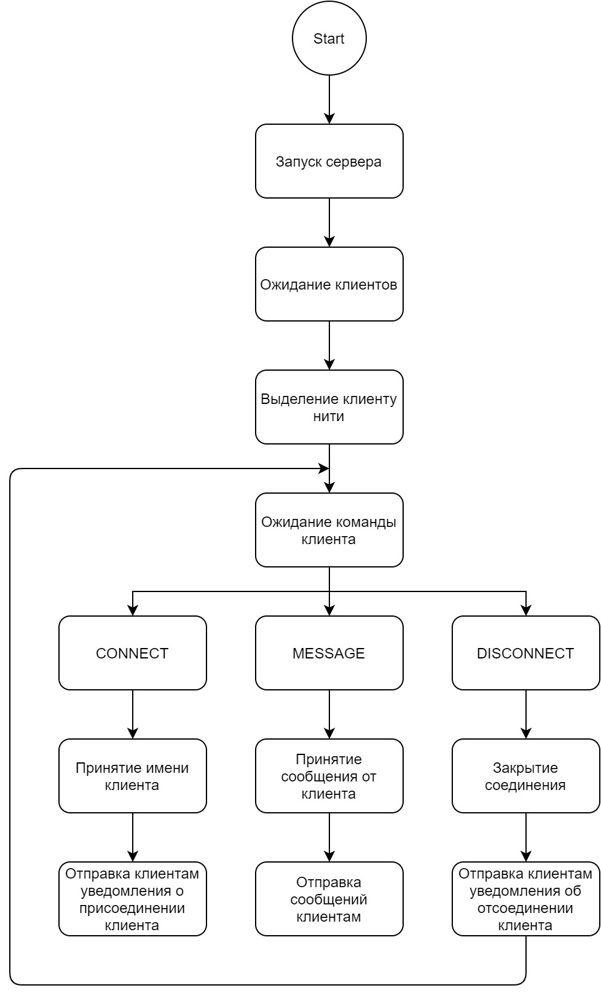

Рисунок 12 - UML-диаграмма состояний сервера.

